КУРСОВАЯ РАБОТА

По дисциплине «Экономическая теория»

Тема: «Эластичность спроса и конкуренция производителей»

Содержание

Введение

1. Понятие и виды эластичности в экономической теории
2. Факторы, определяющие эластичность спроса и предложения
3. Значение теории эластичности для принятия решений конкурентных фирм в условиях рынка

Заключение

Список использованной литературы

Введение

Цена, спрос, предложение и конкуренция - это основные элементы, на которых базируется любой рынок. Понятие спроса и предложения становятся центральными на рубеже XIX – XX веков. Экономисты того времени пытались ответить на вопрос, что же определяет главным образом рыночную цену? Маршалл говорил, что в краткосрочном периоде на равновесие на рынке больше влияет изменение спроса, его цены, а в долгосрочном периоде на изменение равновесия оказывает влияние изменение предложения на рынке.

Для того чтобы превратить кривые спроса и пред­ложения в действительно полезный инструмент, нам необходимо знать, насколько чувствительны спрос и предложение к изменению цены. Данную взаимосвязь мы можем рассмотреть на примере эластичности спроса и предложения.

Понятия эластичности спроса и предложения являются основными при определении объема производства. Изучая эластичность спроса, производители определяют дальнейшую политику компании. При изучении эластичности предложения, фирма определяет объем выпуска продукции в зависимости от того, повышаются или понижаются цены.

В данной работе будет рассмотрено понятие эластичности, которое станет фундаментом, и с помощью которого мы сможем рассмотреть несколько случаев ис­пользования анализа спроса и предложения. В частнос­ти, проанализировав последствия правительст­венного вмешательства в работу рыночной системы. Анализ спроса и предложения поможет нам предсказать, кто на самом деле будет нести бремя налога, и какое воздействие налог окажет на выпуск продукции.

Целью курсовой работы является определение причин и выявление последствий степени изменения одной величины в ответ на изменение другой, а также влияние количественной реакции изменения спроса на изменение цены на конкуренцию производителей.

Основные задачи данной курсовой работы:

а) дать общее понятие эластичности, определить ее роль с практической точки зрения;

б) рассмотреть один из видов эластичности – эластичность спроса, дать определение и характеристику данному виду;

в) определить реакцию потребительского спроса на изменение цены путем анализа эластичности спроса по цене;

г) рассмотреть зависимость объема спроса на товар от изме­нения дохода потребителей;

д) определить основные факторы, влияющие на эластичность;

е) определить каким образом эластичность влияет на выручку производителей;

ж) выявить, какое значение теория эластичности оказывает на определение экономической политики фирм и правительства с помощью налоговой политики государства.

1. Понятие и виды эластичности в экономической теории.

Реакция покупателей и продавцов на изменяющуюся рыночную конъюнктуру, в частности, на изменение цены может быть различным по своей интенсивности. Так, очевидно, что по-разному отреагируют покупатели при уменьшении цен на автомобили и французские духи, с одной стороны, и хлеб и молоко- с другой: в одном случае объем продаж может существенно возрасти, в другом - изменится мало.

Для характеристики степени влияния изменения цены на поведение покупателей и продавцов в экономике используется понятие эластичность, которую можно определить как степень реакции одной величины на изменение другой. Данное понятие весьма важно с практической точки зрения. Так, проведение разумной ценовой политики фирмой немыслимо без понимания того, как понижение стоимости телевизоров или стиральных машин может сказаться на объемах их продаж, а значит, и на выручке. Подсчитывать(измерять), как изменяется объем продаж или покупок того или иного товара в ответ на изменение цены, можно по- разному, например, в штуках, тоннах, в тех или иных денежных единицах. Для того, чтобы избежать подобной путаницы, используют показатель, называемый коэффициентом эластичности. Его можно определить как отношение процентного изменения одной величины к процентному изменению другой.

Для того, чтобы превратить кривые спроса и пред­ложения в действительно полезный инструмент, нам необходимо знать, насколько чувствительны спрос и предложение к изменению цены. Рынок предметов роско­ши, таких как туристические поездки, где потребители очень чувствительны к изменениям цены, функциониру­ет совершенно по-другому, нежели рынок предметов первой необходимости, к которым относится, напри­мер, продовольствие, и где потребители незначительно изменяют объем закупок в ответ на рост цен. Аналогично, рынок земли, где объем предложения неизменен даже при росте цен, сильно отличается от рынка компьюте­ров, где легко можно расширить производство в ответ на рост потребностей.

Для того чтобы рассмотреть восприимчивость одной переменной к изменениям другой, используют определение эластичности, представляющей собой метод количественной оценки чувствительности спроса и предложения к изменению цены.

* 1. Эластичность спроса по цене.
  2. Рассмотрим реакцию потреби­тельского спроса на изменение цены. Эластичность спроса по цене (иногда называемая просто «ценовая эластичность») является оценкой из­менения величины спроса на товар при изменении цены. Точнее, **эластичность спроса по цене** — это процентное изменение величины спроса, деленное на процентное из­менение цены [9, с.100].



, (1.2.1)

где: ∆Q/(Q1+Q2) – относительное изменение спроса в процентах;

∆ P/(P1+P2) – относительное изменение цены в процентах.

Ценовая эластичность (чувствительность к измене­нию цены) у разных товаров может сильно различать­ся. Если товар имеет большую эластичность спроса по цене, то мы говорим, что спрос на товар «эластичный», подразумевая, что изменения цены сильно влияют на величину спроса. Если же ценовая эластичность спроса на товар низка, то мы говорим, что спрос на товар «не­эластичный», имея ввиду, что величина спроса мало из­меняется в ответ на изменение цены. Таблица реакции покупателей на изменение цены товара при различном характере эластичности спроса приведена в Приложении 1.

Здесь полезно запомнить простое практическое правило: чем более по­лога кривая спроса, проходящая через данную точку, тем выше эластичность спро­са; чем более крута кривая спроса, проходящая через данную точку, тем меньше эластичность спроса по цене [7, с.114].

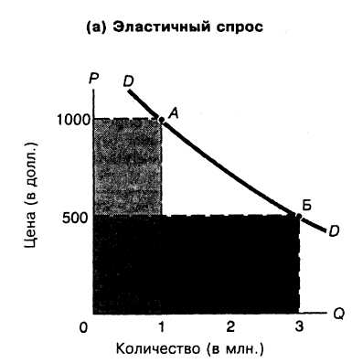

Ценовую эластичность можно с успехом предста­вить в графическом виде. В каждом слу­чае цены снижаются в два раза и величина спроса по­требителей меняется от А к Б. На рис. 1.2.1. снижение цены вдвое приводит к тройному увеличению спроса, мы имеем дело с эластичным по цене спросом.

Рис. 1.2.1. Эластичный спрос

На рис. 1.2.2. сокращение цены в два раза приводит только к 50-процентному росту величины спроса, сле­довательно, это случай неэластичного спроса.

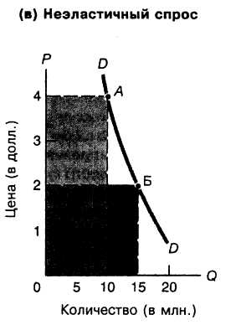

Рис. 1.2.2. Неэластичный спрос

Погра­ничный случай — кривая спроса с единичной эластич­ностью — приведен на рис. 2.1.3. Здесь снижению цены в два раза соответствует двойное увеличение ве­личины спроса.

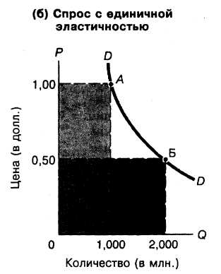

Рис. 1.2.3. Спрос с единичной эластичностью

Предельные виды кривой спроса представлены на рисунке 1.2.4. Верти­кальная кривая спроса соответствует совершенно неэластичному спросу (Ed = 0). Совершенно неэластичным является спрос, величина которого абсолютно не меняется при изменении цены.. И наоборот, если спрос бесконечно эластичен, ничтожное изменение цены приведет к бес­конечно большому изменению величины спроса, как это следует из горизонтальнойкривой спроса (ЕD’ = ∞).

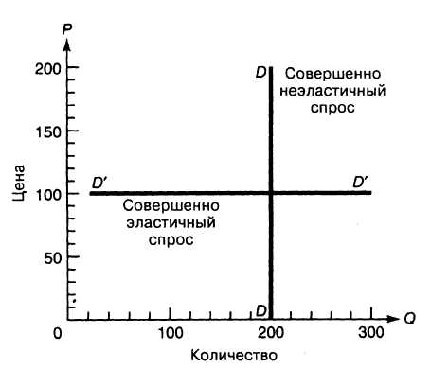

Рис. 1.2.4. Крайние случаи эластичности

Спрос на предметы первой необходимости — про­дукты питания, обувь, бензин — обычно неэластич­ный. Эти товары необходимы для жизни, поэтому, не­смотря на рост цены, отказаться от потребления этих товаров нельзя. Напротив, когда растет цена на пред­меты роскоши — лыжные каникулы в Юте, шотланд­ское виски 17-летней выдержки, одежда итальянских модельеров — вы можете заменить их другими товара­ми.

Кроме того, спрос на блага, для которых имеются готовые товары-заменители, обычно более эластич­ный, чем на блага, не имеющие заменителей. Если цены всех продуктов питания и обуви завтра поднимутся на 20 процентов, то люди не перестанут есть и не начнут ходить босиком, то есть, спрос на пищу и обувь неэлас­тичен по цене. С другой стороны, если болезнь уничто­жит поголовье крупного рогатого скота, в результате чего цена говядины и кожаной обуви поднимется, люди смогут удовлетворить свои потребности в мясе с помощью баранины и мяса птицы, а потребность в обуви — с помощью материалов-заменителей. Следо­вательно, спрос на мясо и кожаную обувь высокоэлас­тичен по цене.

Реакция людей на изменение цен также зависит от временного промежутка. Хорошим примером является спрос на бензин. Предположим, что вы пересекаете на автомобиле страну и в это время бензин неожиданно дорожает. Придет ли вам в голову, несмотря на отпуск, мысль о продаже автомобиля? Маловероятно. Итак, в коротком периоде спрос на бензин может быть очень неэластичным.

Однако, в длительном периоде вы сможете приспо­собиться к возросшим ценам на бензин. Вы можете ку­пить небольшой, экономичный автомобиль, ездить на велосипеде или поезде, найти жилье ближе к месту ра­боты, или договориться с товарищами о совместном использовании автомобиля. Для многих товаров, го­воря о возможности приспособления потребительско­го поведения, мы подразумеваем, что эластичность спроса в длительном периоде выше, чем в коротком пе­риоде.

Когда эластичность спроса по цене меньше 1, увеличение цены товара при­водит к росту совокупной выручки, а уменьшение цены — к ее сокращению; когда ценовая эластичность спроса больше 1, увеличение цены товара при­водит к сокращению совокупной выручки, а уменьшение цены — к ее возра­станию; в особых случаях, когда ценовая эластичность спроса равна 1, то изменение цены товара не влияет на совокупную выручку.

* 1. Эластичность спроса по доходу.

Помимо эластичности спроса по цене для описания поведения покупателей на рынке экономисты используют и другие типы эластичности. Одним из таких видов является **эластичность спроса по доходу**, т. е. зависимость объема спроса на товар от изме­нения дохода потребителей. Эластичность по доходу рассчитывается по формуле:

, (1.3.1)



где: E yd - коэффициент эластичности спроса по доходу;

R1+ R2 - размер доходов потребителей;

∆R – изменение дохода;

Q1+Q2 – уровень спроса;

∆Q – величина изменения спроса.

Особенность эластичности предложения состоит в том, что она имеет положительное значение, поскольку объем предложения и цена всегда движутся в одном направлении. Следует также иметь в виду, что эластичность предложения зависит от возможности длительного хранения товара, потенциала расширения производства, времени. Последний фактор играет решающую роль в определении коэффициента эластичности предложения. Чем длительнее время, которое есть у производителя, тем больше он имеет возможностей для приспособления производства к изменению цены и перераспределения ресурсов между альтернативными направлениями их использования.

Большинство товаров относятся к категории нор­мальных: увеличение дохода потребителей приводит к росту объема спроса на них. Так как объем спроса и доход изменяются в одном направлении, нормальные товары характеризуются положительной эластичностью по доходу. Некоторые товары и услуги, например поездки на автобусе, относятся к низшим товарам: увеличение дохода потребителей ведет к уменьшению объема спроса. Так как объем спроса и доход изменяются в разных направлениях, низшие товары характеризу­ются отрицательной эластичностью по доходу.

Эластичность по доходу нормальных товаров существенно различается. Това­ры первой необходимости, такие как одежда и продукты питания, характеризу­ются низкой эластичностью, так как потребители вне зависимости от размеров своих денежных поступлений вынуждены приобретать хотя бы некоторые из них. Предметы роскоши, такие как икра и меха, характеризуются высокой элас­тичностью, потому что снижение доходов потребителя наталкивает его на мысль, что он может без них обойтись.

Эластичность предложения.

Количество предлагаемых к продаже на рынке товаров и услуг, так же как и размеры спроса на них, по-разному реагирует на изменение в их цене. Для определения реакции продавцов на изменения цен используется показатель эластичности предложения. **Эластичность предложения** – это степень изменения количества товаров и услуг в ответ на изменения в их цене, показывающая отношение процентного изменения в количестве к процентному изменению в цене.

Мы можем легко увидеть, что определение эластич­ности предложения по цене абсолютно такое же, как и определение эластичности спроса по цене. Единствен­ное различие состоит в том, что изменение цены оказы­вает положительное влияние на величину предложения и отрицательное влияние на величину спроса.

Рассмотрим три характерных случая эластичности предложения, которые представлены на рисунке 3.1

Рис. 3.1. Виды эластичности предложения

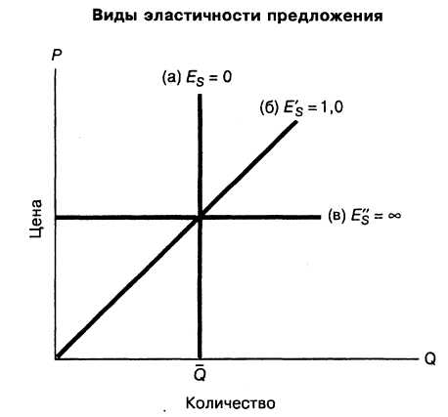

Когда величина предложения зафиксирована, эластич­ность предложения равна нулю, что показано с помощью кривой (а). Вертикальная кривая предло­жения соответствует совершенно неэластичному предложению. Кривая (в) свидетельствует о бесконечно большом изменении предложения в ответ на изменение цены. Данная горизонтальная кривая предложения, отражает случай совершенно эластичного предло­жения. Кривая (б) соответствует промежуточному случаю, когда процентное изменение величины спроса и про­центное изменение цены равны. Это прямая линия, проходящая через начало коорди­нат, отражает пограничную ситуацию с эластич­ностью предложения, равной единице.

На некоторых рынках эластичность предложения товара изменяется по мере движения по кривой предложения. На рисунке 3.2 представлен обычный случай для отрасли с ограниченными производственными мощностями. Для более низких уровней объема предложения эластичность предложения по цене высока, а про­изводители быстро реагирует на изменение цены товара. В этом регионе фирмы обладают избыточными производственными мощностями, бездействующими часть дня или весь день. Небольшое увеличение цены товара позволяет увели­чить степень загрузки оборудования и прибыли фирм. По мере увеличения объ­ема предложения производители приближаются к полному использованию мощ­ностей. Как только мощности предприятий загружены полностью, дальнейшее увеличение объема выпуска требует новых инвестиций. Для того чтобы компа­нии приняли решение о целесообразности дополнительных расходов, цена на то­вар должна вырасти весьма существенно. Следовательно, предложение становит­ся менее эластичным.

Обратимся к рисунку 3.2. Когда цена товара увеличивается с 3 до $4, объем предложения возрастает со 100 до 200 единиц. Объем предложе­ния товара увеличивается в значительно большей пропорции, чем его цена; эла­стичность по цене кривой предложения больше 1. Напротив, когда цена товара увеличивается с 12 до $15, объем предложения увеличивается с 500 до 525 единиц. В этом случае объем предложения увеличивается в меньшей пропорции, чем цена, поэтому эластичность меньше 1.

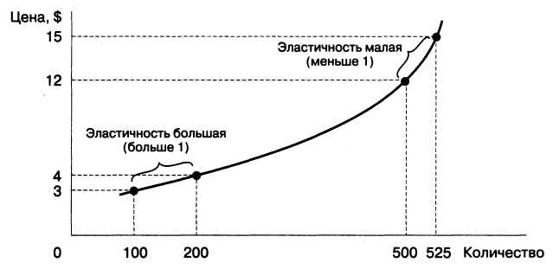

Рис.3.2. Возможное изменение эластичности по кривой предложения

Эластичность и выручка производителей. Ценовая дискриминация.

Для практики очень важно знать связь эластичности и выручки предпринимателя. **Выручка фирмы** - это произведение цены единицы товара на его количество:

TR=P×Q , (2.1)

где: TR – общая выручка;

Р – цена товара;

Q – количество товара.

Например, если потребители купили 6 еди­ниц товара по цене 4 доллара за штуку, то общая выручка составит 24 долларов. Знание эластичности спроса по цене помогает определить, что произойдет с общей вы­ручкой при изменении цены. Рассмотрим взаимосвязь эластичности и общей выручки предпринимателя при помощи следующего графика:

Рис.2.1. Эластичность и общая выручка



При неэластичном спросе прирост выручки за счет увеличения продаж будет меньше, чем ее сокращение из–за снижения цены, выручка сократится. При эластичном спросе прирост выручки за счет увеличения продаж будет больше, чем при ее уменьшении из-за снижения цены. В пограничной ситуации, когда эластичность спроса равна единице, понижение цены не изменя­ет величину общей выручки. При эластичности, равной нулю, изменение выручки происходит только при изменении цены. При эластичности спроса, равной бесконечности, изменение выручки происходит за счет изменения объема продаж.

С помощью эластичности можно определить вли­яние роста цен на величину выручки. Эта зависимость является ключевой во многих сферах экономической деятельности, начиная от авиаперевозок и кончая рес­торанным бизнесом и торговлей, всюду, где приходит­ся выяснять, стоит ли повышать цены, и перекроет ли повышение цены снижение спроса.

Например, спрос на авиабилеты людей, совершаю­щих деловые командировки, неэластичен, поэтому уве­личение стоимости билетов для этой категории людей повышает выручку. Напротив, спрос на авиабилеты людей, отправляющихся в поездку ради удовольствия, намного эластичнее, так как они имеют более широкие возможности выбора маршрута и времени путешест­вия. В результате, повышение платы для людей, совер­шающих поездку ради удовольствия, снижает выручку.

Пример. Учет эластичности спроса пассажиров на би­леты приносит ежегодно миллионы дол­ларов авиакомпаниям США. В принципе, авиакомпаниям было бы выгодно поднять как можно выше цену билетов для людей, совершающих деловые поездки, в то время как цену билетов для людей, путешествующих ради удовольствия, установить на­столько низко, чтобы в самолетах не оставалось свободных мест. Таким образом авиакомпании смогли бы максимизировать выручку и прибыль. Но если установлена одна цена для деловых людей, чей спрос малоэластичен, и пониженная цена для от­дыхающих, спрос которых высокоэластичен, то перед авиакомпаниями возникает серьезная проблема — выделение этих двух классов пассажиров. Каким обра­зом компании могут предотвратить покупку деловыми людьми дешевых билетов, предназначенных для отды­хающих, одновременно запрещая отдыхающим, имею­щим высокоэластичный спрос, занимать места, кото­рые по карману бизнесменам? Эту проблему авиаком­пании решают с помощью чрезвычайно сложных схем установления цены билета. Например, много льготных билетов продаются на вечерние субботние рейсы, которые неудобны для людей, совершающих деловые поездки, так как они предпочитают проводить выход­ные дни дома. В соответствии с этим отдыхающие обнаруживают себя, составляя график своих путешествий так, чтобы пользоваться преимуществами скидки. Это пример политики ценовой дискриминации. Данная компания будет рассматривать возможность снижения цены для любой категории пассажиров только в том случае, если спрос данной группы является эластичным, так как только в этом случае снижение цены увеличивает доход авиакомпании. С другой стороны, если спрос какой-либо категории клиентов неэластичен, то авиакомпания может увеличить свои прибыли путем повышения цены, которую она устанавливает для данной категории пассажиров.

Фирма, обладающая монопольной властью, проводит политику **ценовой дискриминации**, если она назначает разные цены для различных категорий потребителей на основе разницы в эластичности их спроса. Это отнюдь не единственная форма ценовой дискриминации, хотя наиболее распространенная. Политика ценовой дискриминации может также реализоваться через нелинейное ценообразование, когда сумма, которую платит клиент, не является прямо пропорциональной величине его покупки. Скидки в зависимости от количества покупателей продукции являются наиболее типичными примерами нелинейного ценообразования.

Рассмотрим другой пример ценовой дискриминации. Для максимизации своих доходов, музеи часто устанавливают более низкую входную плату для студентов по сравнению с другими посетителями. Но спрос на посещение музеев студентов является более высокоэластичным, чем спрос других посетителей. Поэтому при увеличении числа посещений студентами не влияет на доход музеев за счет установления более высокой цены для других посетителей, чей спрос менее чувствителен к цене.

Если фирма обладает властью над рынком и может проводить политику ценовой дискриминации, она увеличивает свои собственные прибыли и осуществляет перераспределение выгод от группы с неэластичным спросом в пользу группы с эластичным спросом. Группа с эластичным спросом получит возможность приобретать больше по более низкой цене, но и продавец получит возросшие прибыли. При этом платить будет та группа, спрос которой относительно нечувствителен к цене. Выиграет от этого общество или проиграет – все зависит от размеров групп и соотношений между кривыми спроса и предложения.

* 1. 2.Факторы, определяющие эластичность спроса и предложения.

Факторами, определяющие эластичность спроса и предложения, являются:

а) Незаменимость. Если у товара есть заменители (товары-субституты), то спрос будет более эластичным, противоположным образом влияет отсутствие таковых. Так, рост цен на сливочное масло вызовет повышение спроса на маргарин. Однако, при этом следует учитывать, насколько узко определены границы данного экономического блага.

б) Удельный вес товара в бюджете потребителя. Товары, на которые тратится значительная доля средств, эластичны, а занимающие незначительную долю бюджета – неэластичны. [2,c.175]

в) Изменения в денежных доходах населения. Например, рост доходов увеличивает спрос на разные виды товаров (мебель, бытовую технику, высококачественные продукты питания и др.)

г) Качество товара: является ли данный товар предметом роскоши (спрос на такие товары, как правило, эластичен) или предметом необходимости (спрос на большинство из них неэластичен). Расчеты ценовой эластичности, произведенные в США, дали следующие результаты: эластичность спроса по цене таких предметов первой необходимости, как хлеб, равна 0,15; электричество, потребляемое в домашнем хозяйстве,- 0,13; одежда и обувь – 0,20. В то же время такие предметы, как автомобили, имели эластичность, равную 1,87; фарфор – 1,54 [8,с.100].

д) Размеры запаса. При увеличении запаса, спрос становится более эластичным, нежели при малых ресурсах.

е) Временные рамки. Если в краткосрочном периоде потребление электроэнергии неэластично, то в долгосрочном – довольно эластично. Такое значительное различие объясняется тем, что в краткосрочном периоде вы не можете быстро отказаться от имеющихся электроприборов. Однако, если цена за электричество стремительно растет, вы при покупке новых электроприборов будете учитывать их энергоемкость и постепенно замените энергоемкие приборы на более экономные.

ж) Изменения в структуре населения. Например, старение населения, увеличение числа пенсионеров увеличивает спрос на лекарства, медицинское обслуживание

з) Экономическая политика правительства. Денежные пособия, выплачиваемые государством малоимущим слоям населения, увеличат спрос на товары, потребляемые этой группой населения.

|  |
| --- |
| Заключение  Итак, в данной работе были освещены важные понятия, необходимые для понимания взаимосвязи эластичности и конкуренции производителей. Мы выяснили, что эластичность спроса есть количественная реакция изменения спроса (объема продаж) на изменение цены. Понятие эластичности спроса по цене используется при анализе предложения и спроса. Помимо всего про­чего, с помощью эластичности можно определить вли­яние роста цен на величину выручки: при неэластичном спросе понижение цены уменьшает общую выручку, при эластичном – общая выручка увеличивается, при единичной эластичности понижение цены не изменило величину общей выручки.  Помимо эластичности спроса по цене был рассмотрен другой вид эластичности - эластичность спроса по доходу - зависимость объема спроса на товар от изме­нения дохода потребителей. Выяснили взаимосвязь изменения эластичности по цене и выручки предпринимателя. При неэластичном спросе прирост выручки за счет увеличения продаж будет меньше, чем ее сокращение из–за снижения цены, выручка сократится. При эластичном - будет больше, чем при ее уменьшении из-за снижения цены. В пограничной ситуации, когда эластичность спроса равна единице, понижение цены не изменя­ет величину общей выручки. Также рассмотрели политику ценовой дискриминации, когда фирма, обладающая монопольной властью, назначает разные цены для различных категорий потребителей на основе разницы в эластичности их спроса. Теория эластичности имеет важное значение для определения экономической политики фирм и правительства. Это наглядно видно на примере налоговой политики государства. Государство оказывает косвенное воздействие на распределение ресурсов через налоги и субсидии, которые прямо противоположны налогам, на цены и уровень производства на отдельных рынках. Устанавливая налоги, государство обладает полномочиями в воздействии на распределение ресурсов в экономике или в изменении того, что производится. Субсидия — пособие в денежной или натуральной форме, предоставляемое за счёт государственного или местного бюджета, а также специальных фондов юридическим и физическим лицам, местным органам власти, другим государствам. С одной стороны, субсидии могут поощрять развитие перспективных отраслей, с другой — поддерживать нерентабельные, но стратегически важные предприятия.  Итак, можно сделать общий вывод: понятие эластичности спроса является главным при определении выбора цен, прибыли могут увеличиваться при уменьшении цен и, наоборот, уменьшаться при их увеличении. Для того чтобы определить требуемую величину увеличения объема производства, производителям необходимо уметь анализировать эластичность спроса. |

Список использованных источников

1. Бюджетный кодекс Российской Федерации: офиц. текст. – М.:Экзамен, 2008.

2. Грязнова А.Г. Микроэкономика: Теория и российская практика: учеб./Под ред. А.Г. Грязновой, А.Ю. Юданова.- 7-е изд., стер.- М.:Кнорус, 2007.- 624 с.

3. Ерохина Л.И. Маркетинг в оптовой и розничной торговле: учеб. пособие/ Л.И.Ерохина, Е.В.Башманчикова, Е.В.Романеева.- М.: Кнорус, 2007.- 248 с.

4. Забин Д., Бребах Г. Прицельный маркетинг. Новые правила привлечения и удержания клиентов/ Пер. с англ. Парал. тит. Англ.- М.: Изд- во Эксмо, 2007. – 304 с.

5. Кеворков В.В., Кеворков Д.В. Практикум по маркетингу: учебное пособие/ В.В.Кеворков, Д.В.Кеворков.- 3- е изд. перераб. и доп. – М.: Кнорус, 2008.- 544 с.

6. Котлер Ф. Маркетинг. Менеджмент. Экспресс- курс./ Ф.Котлер; Пер. с англ. под науч. ред.

С.Г.Жильцова.- 3- е изд.- СПб.: Питер, 2007.- 480 с.

7. Мэнкью Н.Г. Принципы экономикс.- СПб: Питер Ком, 1999.- 748 с.

8. Нуреев Р.М. Курс микроэкономики: учебник/ Р.М.Нуреев.- 2- е изд., изм.- М.: Норма, 2008.- 576 с.

9. Самуэльсон П., Нордхаус В. Экономика: Пер. с англ. со 2- го изд.- М.: «Издательство БИНОМ», 1997.- 800 с.

10. Трейси М., Вирсема Ф. Маркетинг ведущих компаний: выбери потребителя, определи фокус, доминируй на рынке.: Пер. с англ.- М.ООО «И.Д. Вильямс», 2007.- 304 с.

11.Фишер С., Дорнбуш Р., Шмалензи Р., Экономика: Пер. с англ. со 2- го изд.- М.: «Дело ЛТД», 1993.- 864 с.

12. Квасов Д. «Лошадиные налоги»// Эксперт, 2008 г.

13. Кудрин А. «Снижать налоги в России не позволит растущая армия пенсионеров» [Электронный ресурс] //Финанс., 2009 г.

14. Невинная И.«Подарки не в счет»//Российская газета, №4829 2009 г.

15. Федеральная служба государственной статистики

[Электронный ресурс]: Поступление налогов, сборов и иных обязательных платежей в консолидированный бюджет Российской Федерации. Официальный сайт федеральной службы государственной статистики. Режим доступа:

http://www.gks.ru

Приложение 1

Реакция покупателей на изменение цены

|  |  |  |  |
| --- | --- | --- | --- |
| Коэффициент эластичности | Характер спроса | Поведение покупателей | |
| Цена снижается | Цена возрастает |
| E = ∞ | Абсолютно эластичный | Объем покупок неограниченно возрастает | Объем покупок падает практически до нуля |
| 1 < E < ∞ | Относительно эластичный | Темп роста спроса выше темпа снижения цены | Темп снижения спроса выше темпа роста цены |
| E=1 | Единичная эластичность | Темп роста спроса равен темпу снижения цены | Темп снижения спроса равен темпу роста цены |
| 0< E <1 | Относительно неэластичный | Темп роста спроса меньше темпа снижения цены | Темп снижения спроса меньше темпа роста цены |
| E = 0 | Абсолютно неэластичный | Количество покупаемого товара не изменяется | Количество покупаемого товара не изменяется |